安装Android手机游戏开发环境
一．微星GF63笔记本电脑配置，如下图1.1所示：
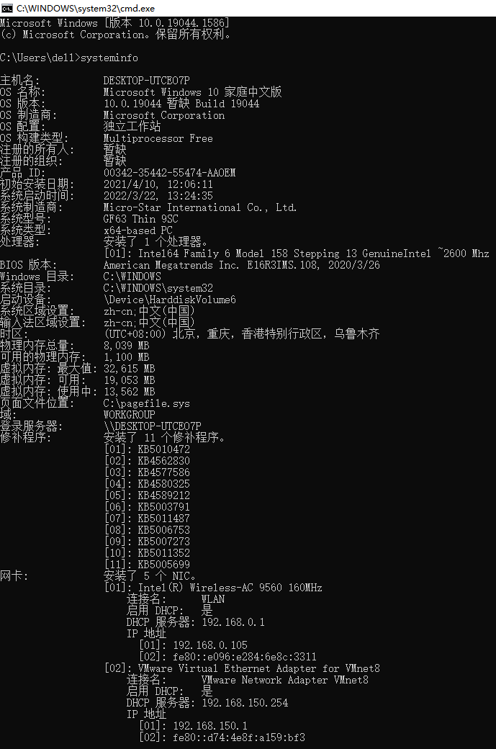
图1. 1微星GF63笔记本电脑配置
二．采用的方案
笔记本电脑在Windows10环境下安装Android Studio作为手机游戏开发环境
三．安装过程
1.进入官网
网址：https://developer.android.google.cn/studio
进入Android Studio官网，选择 Android Studio 点击进去；如图 3.1所示：
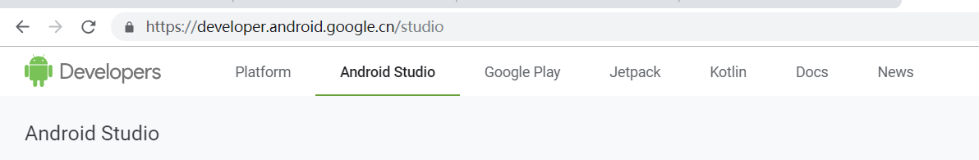
图3. 1进入Android Studio官网
2.下载
①Android Studio —— DOWNLOAD —— DOWNLOAD ANDROID STUDIO(来进行下载，下载的是最新版本)，如图3.2 下载Android Studio所示
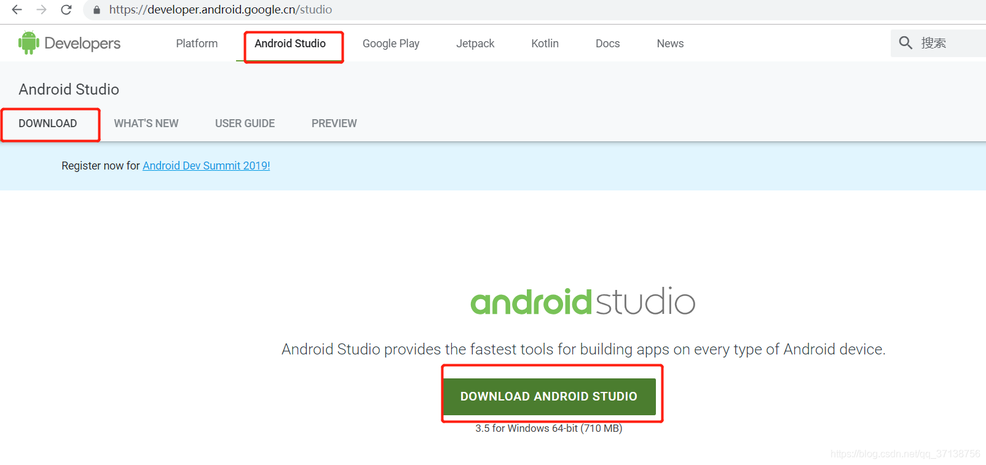
图3. 2 下载Android Studio

②勾选同意协议，点击开始下载，如图3.3 勾选Android Studio协议所示：
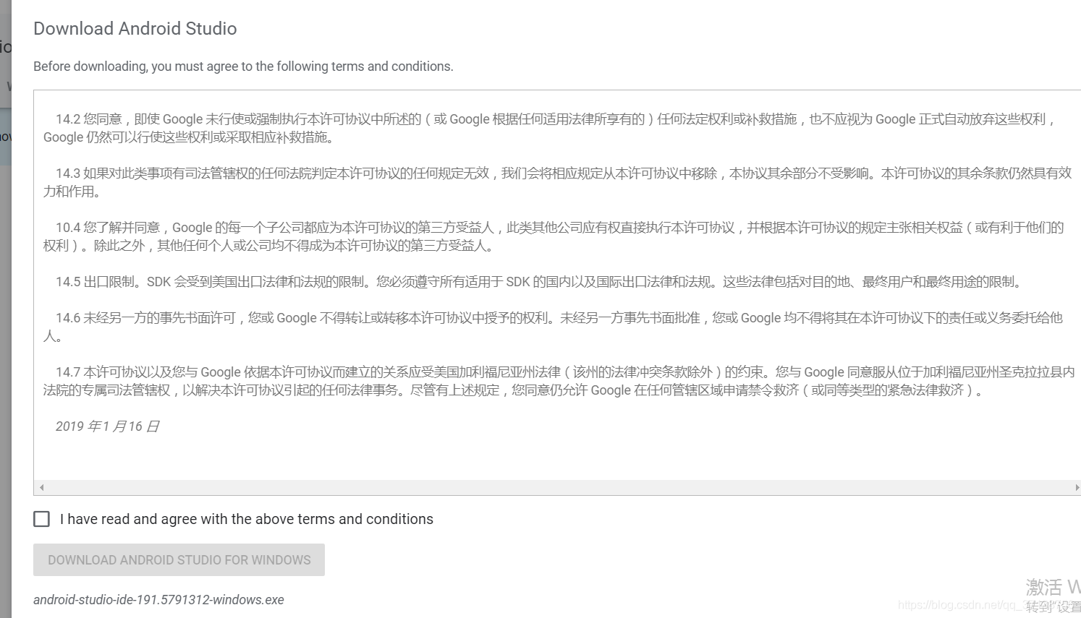
图3. 3勾选Android Studio协议
这边下载到的版本是Android Studio Bumblebee | 2021.1.1 Patch 2 for Windows 64-bit (872 MiB)
3. 安装Android Studio
①双击下载好的软件Android Studio Setup,开始安装软件，打开后点击 Next 继续下一步；如下图3.4 Android Studio Setup开始安装所示：
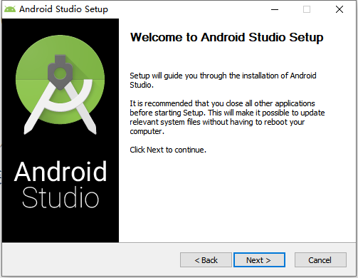
图3. 4Android Studio Setup开始安装
②在安装到第二步的时候，会出现以下界面
Android Virtual Device，是系统自带模拟器，如果不用系统模拟器就不勾选，自己下载其他模拟器（这里选择的是勾选）；如下图3.5勾选组件所示：
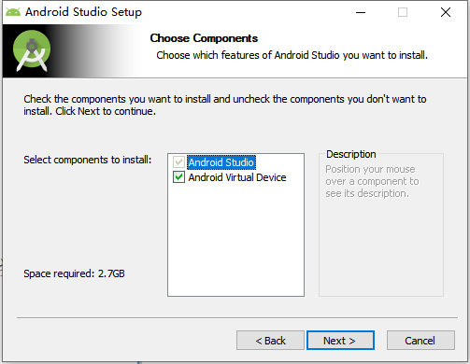
图3. 5勾选组件
③点击 Next 继续下一步，如果需要修改安装目录，可点击 Browse..修改，点击 Next 继续下一步；如下图3.6安装目录所示：
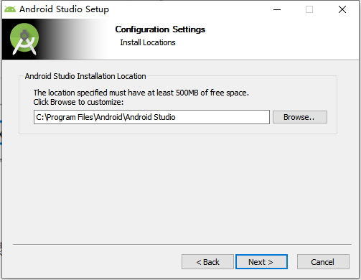
图3. 6安装目录
④选择一个开始的菜单文件，如下图3.7所示，这边选择默认的选项设置，点击 Install 安装
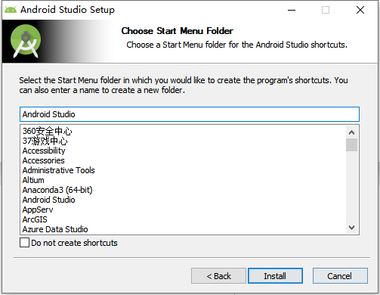
图3. 7选择开始的菜单文件
⑤等待安装配置完成，点击 Next 继续下一步；如下图3.8等待安装配置所示：
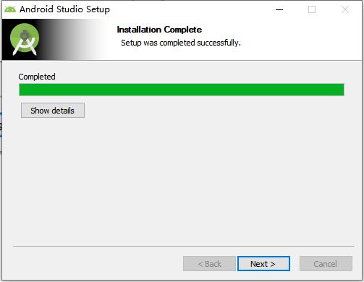
图3. 8等待安装配置
⑥点击 Finish 完成安装；如下图3.9 完成安装所示：
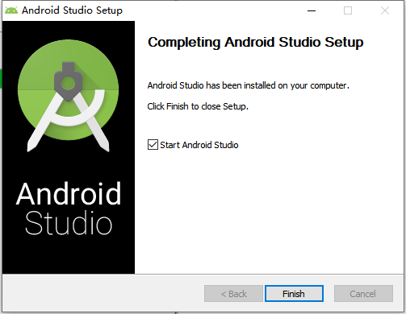
图3. 9完成安装

4.导入设置文件
①如果是第一次安装AS，还需要继续进行下面配置安装如下图3.10安装配置所示：
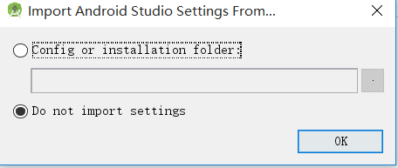
图3. 10安装配置
②点击 OK 继续下一步，如果本地有AS的设置文件 setting.jar，勾选第一项选择设置文件导入，如果没有设置文件，勾选第二项不导入设置文件；
③找不到SDK错误提示，如图3.11错误提示所示：
在启动的时候会弹出错误弹框提示，点击 Cancel；
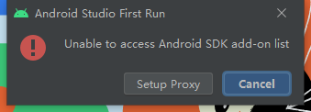
图3. 11SDK错误提示
5. AS的安装向导界面
①点击 Next 继续下一步；如下图3.12所示
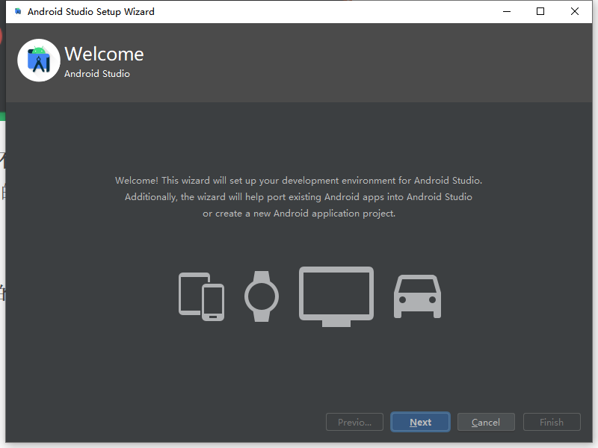
图3. 12下一步

②选择安装类型
可选择 Standard（标准） 或 Custom（自定义） 类型安装（这里选择的是Standard）点击 Next 继续下一步；如下图3.13选择安装类型所示
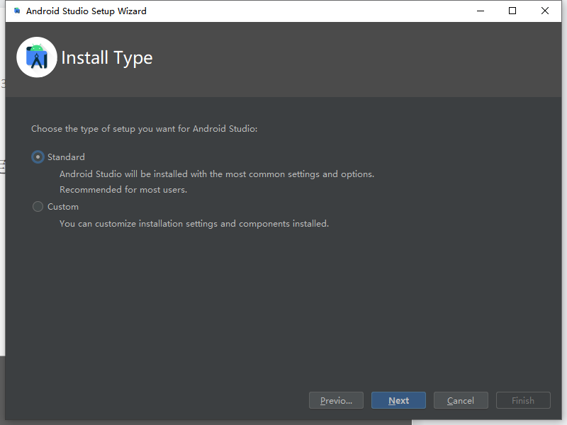
图3. 13选择安装类型
③选择主题模板，这里选择的是暗黑色的主题模板，点击 Next 继续下一步；如下图3.14选择主题模板所示：
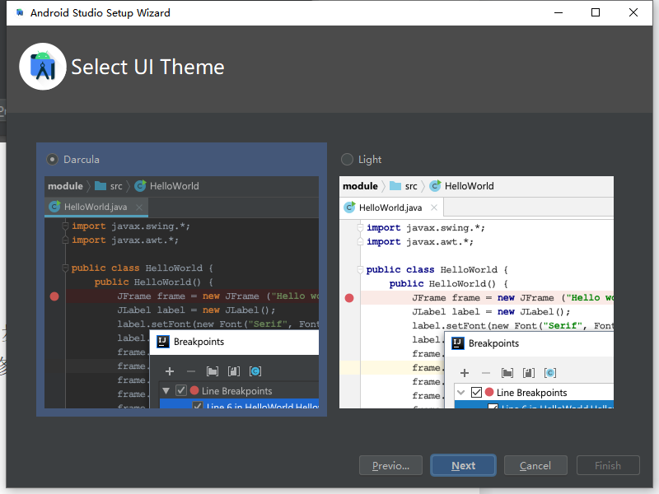
图3. 14选择主题模板
④安装SDK
选择所需要的安装组件，点击 Next 继续下一步。如果没有安装 SDK，会默认安装 SDK 到C盘，下载最新的版本，不可修改。如果已安装 SDK，会自动指定 SDK的本地路径；如下图3.15安装SDK所示：
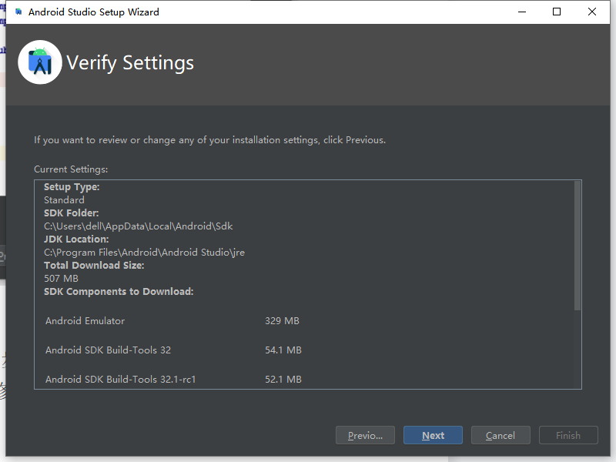
图3. 15安装SDK
⑤SDK下载配置
确认安装配置，左侧*均需要勾选Accept接受协议，才能点击 Finish 继续下一步；如下图3.16报错提示和下图3.17修改成功所示：
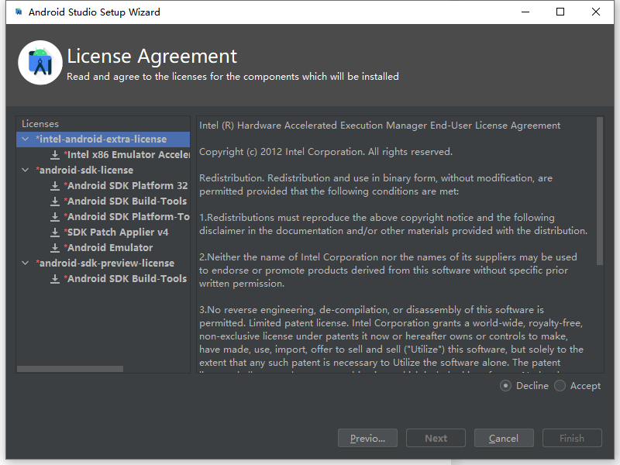
图3. 16报错提示
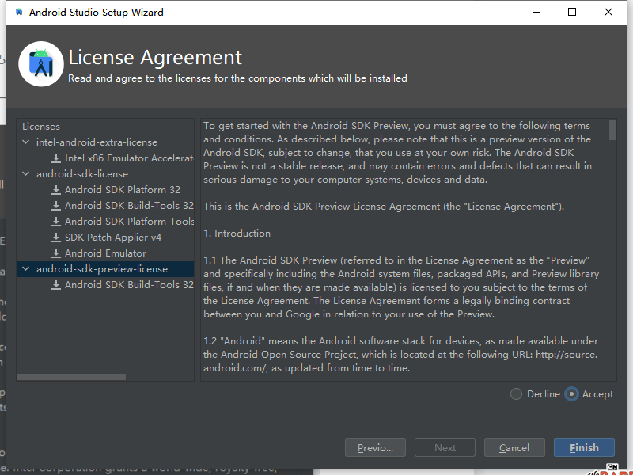
图3. 17修改成功
⑥ SDK下载完成
点击 Finish 完成，如下图3.18完成所示：
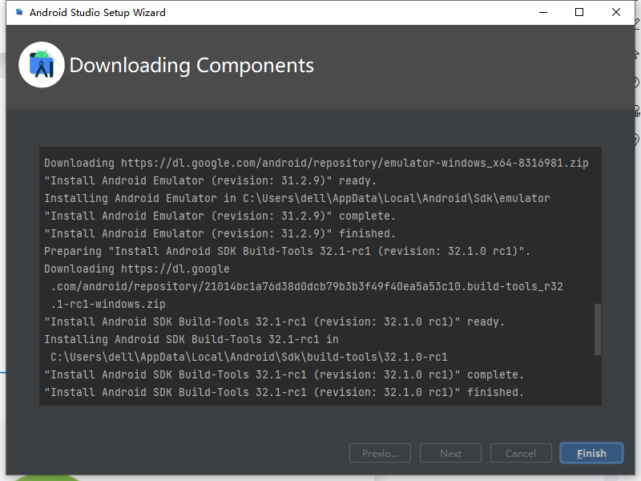
图3. 18完成
⑦ 欢迎界面，如下图3.19欢迎界面所示：
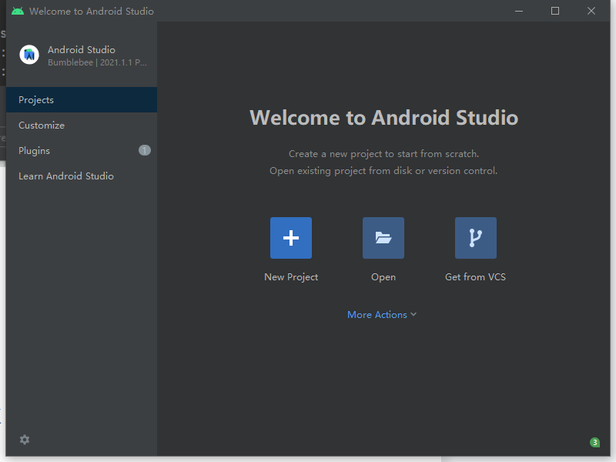
图3. 19欢迎界面
⑧点击new project新建一个工程，如下图3.20新建工程所示：
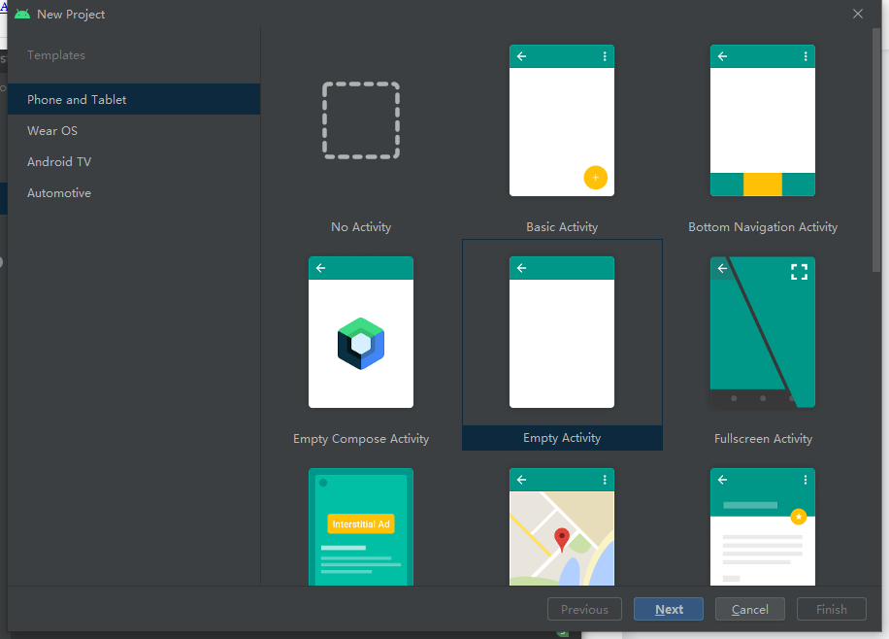
图3. 20新建工程
⑨点击next，修改工程名称，下面默认的是My Application，如下图3.21修改工程名称所示：
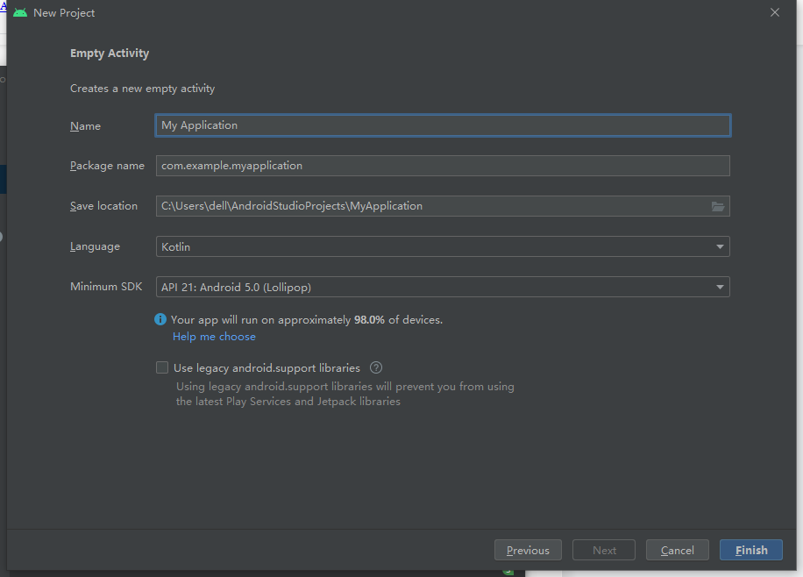
图3. 21修改工程名称
⑩成功新建项目：默认这些选项设置，name可以自行修改，点击finish完成了安装，并且新建了自己的第一个项目My Application，如下图3.22成功新建项目所示：
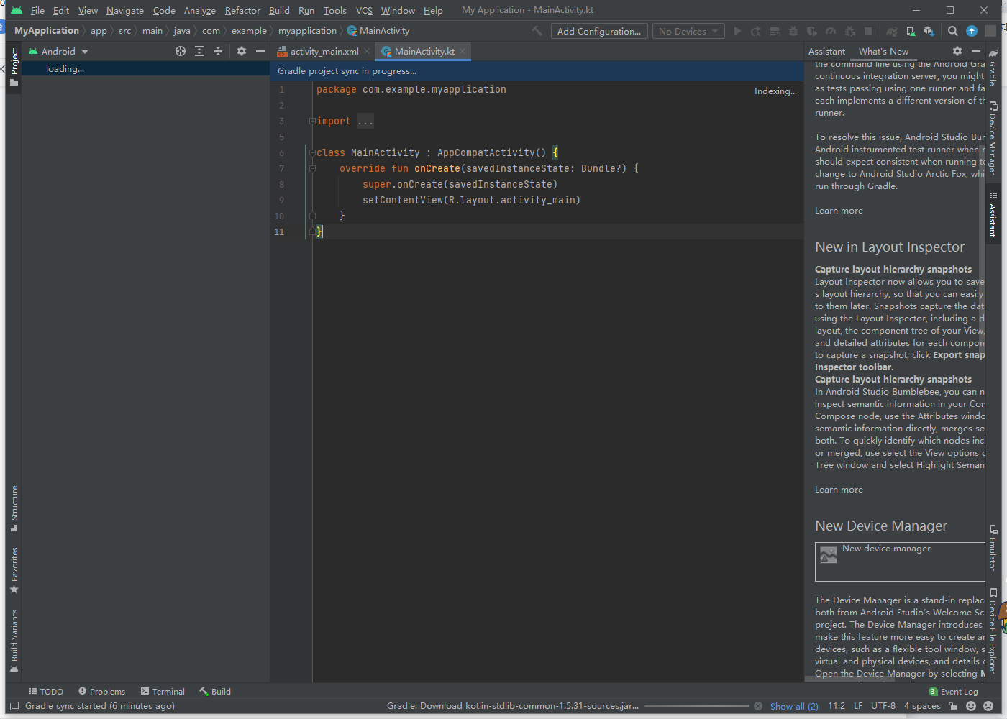
图3. 22成功新建项目
四．遇到的问题以及解决办法
1.找不到SDK错误提示，如图4.1错误提示所示：
在启动的时候会弹出错误弹框提示，点击 Cancel；
图4.1 SDK错误提示
进行（三.5.里面的①到⑥步即可顺利解决此问题）此处不再赘述
2.安装SDK报*错误提示错误
确认安装配置，左侧*均需要全部逐一点开下拉，完成勾选Accept接受协议，才能点击 Finish 继续下一步；如下图4.2报错提示和下图4.3修改成功所示：
图4.2报错提示
图4.3修改成功

结束语：到此，就已经成功完成了Android Studio的下载安装以及环境的配置，也成功新建了第一个工程项目My Application

